**Федеральное государственное образовательное бюджетное учреждение  
высшего образования   
«Финансовый университет при Правительстве РФ»**

**КОЛЛЕДЖ ИНФОРМАТИКИ И ПРОГРАММИРОВАНИЯ**

Практическая работа № 6

по дисциплине Инфокоммуникационные системы и сети

Выполнил студент

Анисковцев И.А.

Группа 3ПКС-220

Проверил: Сибирев И.В.

____________ ___________

оценка подпись

Москва, 2023

Цель работы: научиться работать с модемом

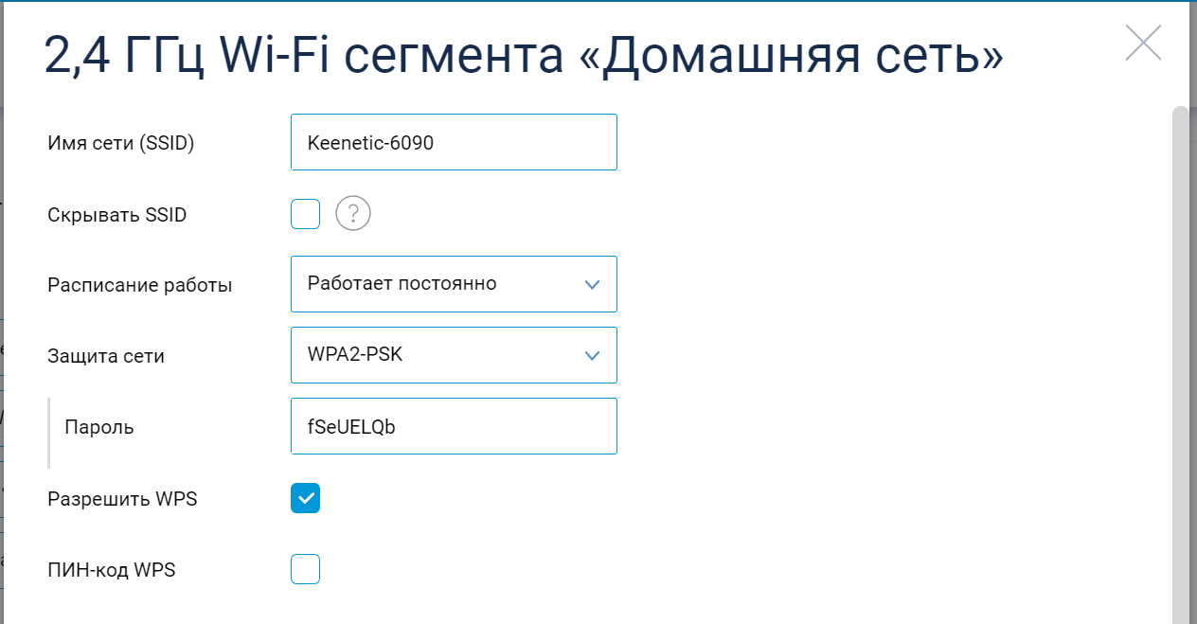

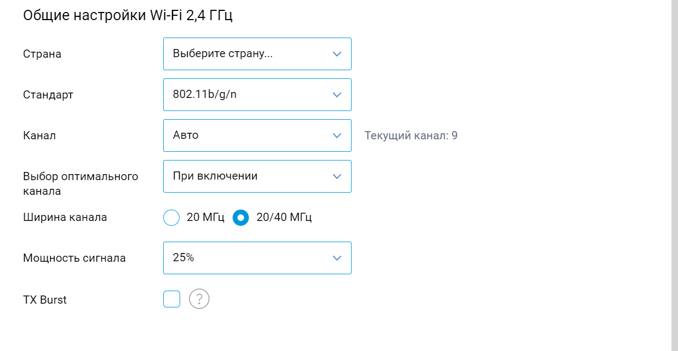

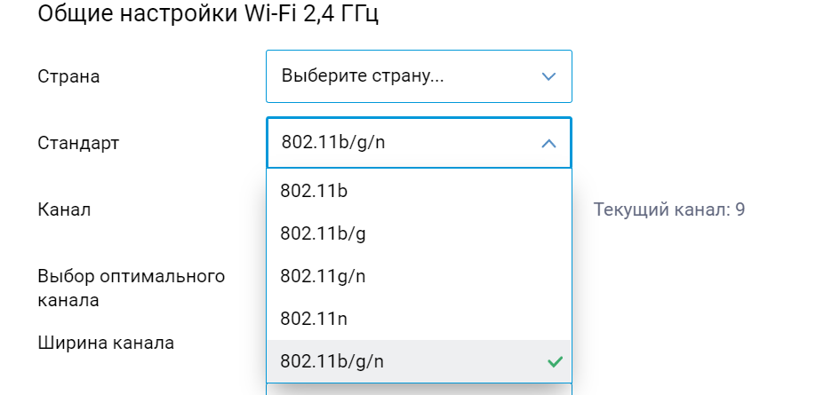

Цель работы: научился работать с модемом